Справочная информация о вступлении с 1 марта 2023 года в силу требований о предоставлении информационную систему маркировки сведений о выводе из оборота упакованной воды путем розничной продажи
27.01.2023
Информируем, что в соответствии с постановлением Правительства Российской Федерации от 31 мая 2021 г. № 841 «Об утверждении Правил маркировки упакованной воды средствами идентификации и особенностях внедрения государственной информационной системы мониторинга за оборотом товаров, подлежащих обязательной маркировке средствами идентификации, в отношении упакованной воды» (далее – Постановление, информационная система мониторинга) с 1 марта 2023 года вступают в силу требования о предоставлении информационную систему сведений о выводе из оборота упакованной воды путем розничной продажи. С этой даты все организации, которые реализуют любые типы упакованной питьевой воды с применением контрольно-кассовой техники (далее – ККТ) обеспечивают сканирование кодов на кассе при продаже маркированной продукции и передачу сведений о продажах в систему маркировки с использованием онлайн-касс. К этому времени необходимо протестировать процессы продажи, передачу сведений в систему маркировки и обеспечить наличие 2D-сканеров на кассах, а также при необходимости обновить кассовое программное обеспечение. Подробные инструкции содержатся на сайте честныйзнак.рф в разделе «Товарные категории» - «Упакованная вода» - «Пошаговая инструкция работы с маркировкой» - «Розничная торговля» (https://честныйзнак.рф/business/projects/water/registration/retail/register/). Обращаем внимание, что предприятия общественного питания, гоститично-ресторанного бизнеса (HoReCa), государственные и муниципальные учреждения, реализующие упакованную воду в розницу с применением ККТ обязаны также подавать в информационную систему мониторинга сведения о продаже упакованной воды с 1 марта 2023 года. В случае использования продукции исключительно для собственных нужд или производственных целей HoReCa, государственные и муниципальные учреждения должны подавать сведения об обороте и выводе из оборота маркированной продукции с 1 декабря 2023 года. В целях подготовки участников оборота упакованной воды к внедрению требований, вступающих в силу с 1 марта 2023 года, ООО «Оператор-ЦРПТ» проводит серию встреч для предприятий в разрезе федеральных округов. Информация о датах и времени проведения встреч прилагается. Напоминаем, что за передачу товаров юридическому лицу без отправки информации о ней в систему маркировки, а также за нарушение сроков передачи сведений в систему предусмотрена административная ответственность. Подробнее: https://честныйзнак.рф/penalties/.
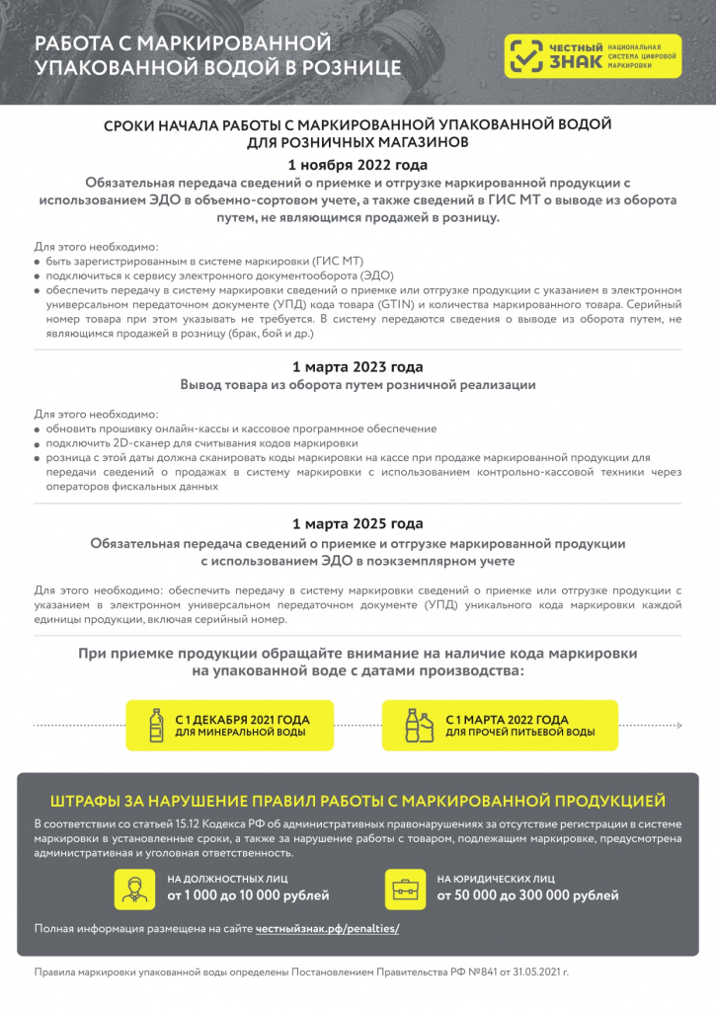
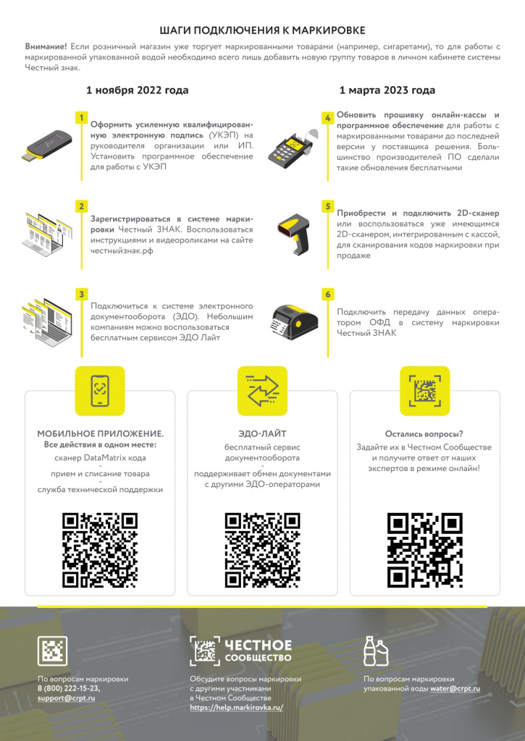

Адрес страницы: http://zyablikovo.mos.ru/the-consumer-market-and-services/detail/11370930.html
Управа района Зябликово города Москвы

